ПРИЛОЖЕНИЕ

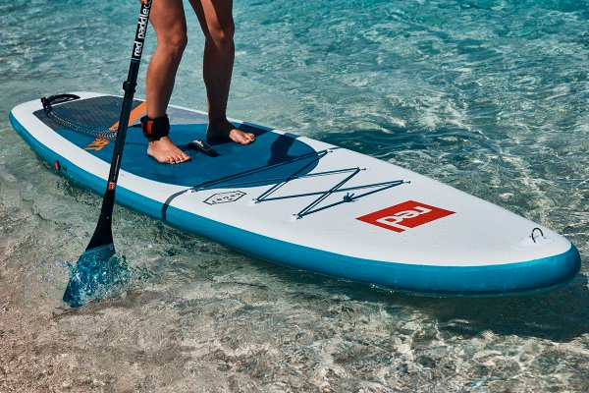 | 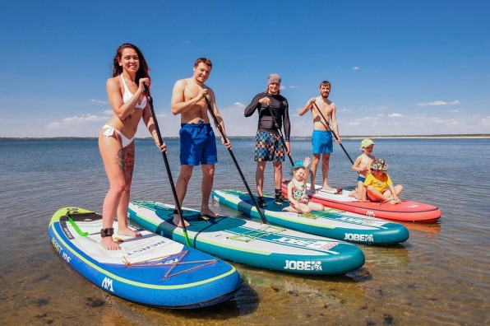

Гуманитарный проект по развитию нового вида двигательной активности «SUPбординг»

1.Наименование проекта: «SUPбординг»
2. Срок реализации проекта: 2 месяца (июль-август 2024 года)
3. Организация-заявитель, предлагающая проект: государственное учреждение «Островецкий районный физкультурно-спортивный клуб» (далее - Островецкий районный ФСК»
4. Цель проекта: развитие нового вида двигательной активности населения, укрепление материально-технической базы
5. Задачи, планируемые к выполнению в рамках реализации проекта:
1. Приобретение SUP бордов (сапбордов) и его комплектующих.
2. Развитие нового вида двигательной активности населения.
6. Целевая группа: население г. Островца и района, а также гости Островецкого района.
7. Краткое описание мероприятий в рамках проекта:
приобретение SUP бордов (сапбордов) позволит городу получит качественный современный спортивный инвентарь для тренировочных занятий и соревнований по направлению «спортивный (приключенческий) туризм». Также все это повысит
организацию спортивно-туристического досуга жителей и гостей города Островца через привлечение людей к новым формам физической культуры и развлечение на свежем воздухе.
8. Общий объем финансирования (в долларах США): 2432
Источник финансирования | Объем финансирования  (в долларах США)
Средства донора | 2232
Софинансирование | 200
8. Место реализации проекта (область/район, город): Гродненская область/Островецкий район/г. Островец
9. Контактное лицо:
инициалы, фамилия, должность, телефон, адрес электронной почты - В.В.Володько, директор Островецкого районного ФСК, 8(01591)79932, fsk-ostrov@mail.grodno.by

